柔性可打印抗金属标签  VT-600 | 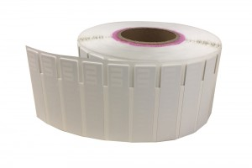

产品特性：
- VT-600可打印柔性抗金属标签采用更薄的工艺，并且性能提升读取灵敏度高；
- 柔性标签可进行RFID打印机打印，方便数据写入及标签表面可视化信息打印；
- 广泛应用在智能仓储货架标签、IT资产、医疗资产、贵重仪器等管理追踪；
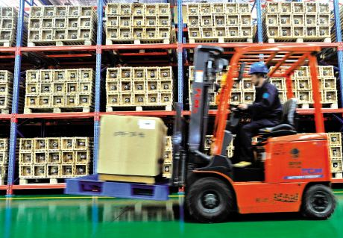
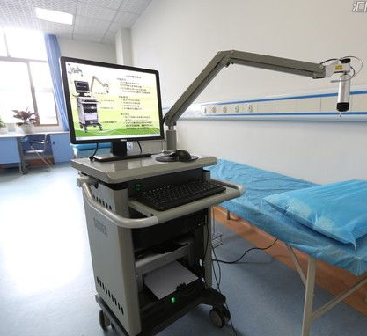

应用智能仓储货架标签 应用贵重资产管理追溯

产品参数：
性 能 指 标
产品订购型号 | VT-600柔性可打印抗金属标签
工作频率 | 902-928Mhz（US);866-868Mhz（EU)
读距 | 安装金属表面可达8米（固定式读写器）
材质兼容 | 金属及液体环境最佳
封装 | 合成标签
芯 片 特 性
芯片 | Impinj Monza R6-P
功能 | 可读/写
EPC | 128(96) bits
用户内存 | 32(64)bit
数据存储时间 | 10年
可擦写次数 | 100,000次
物 理 特 性
尺寸 | 标签：92×24×1.1mm（可选）
包装 | Reel包装
颜色 | 白色
重量 | 2.0g
使 用 环 境
工作温度 | -40℃至+85℃
安装方式 | 自粘标签
防护等级 | IP68
抗震性和抗冲击性 | MIL STD810-F
应用 | 仓储货架标签、IT资产、医疗资产、贵重仪器等管理追踪

